Додаток 4
до рішення виконавчого комітету Сумської міської ради
від №

Графічний довідник
щодо розміщення спеціальних конструкцій на фасадах будинків (будівель)

1. Типи спеціальних конструкцій

1.1. Окремі літери (об'ємні або плоскі)
Головна відмінність між об’ємними та плоскими літерами – наявність чи відсутність у символів бокової та задньої стінки. Плоскі літери виготовляються лише з лицевого матеріалу.
Зазвичай об'ємні літери закріплюються безпосередньо на фасаді будівлі або на площині, що є частиною спеціальної конструкції (прозора, у колір фасаду та інше).
Плоскі літери, для створення ефекту об’ємності та за наявності можливостей, закріплюються на певній відстані від фасаду або площини (на стійках).
В обох випадках відстань від поверхні, на якій встановлено РЗ, не повинна перевищувати 200 мм до лицевої поверхні спеціальної конструкції.

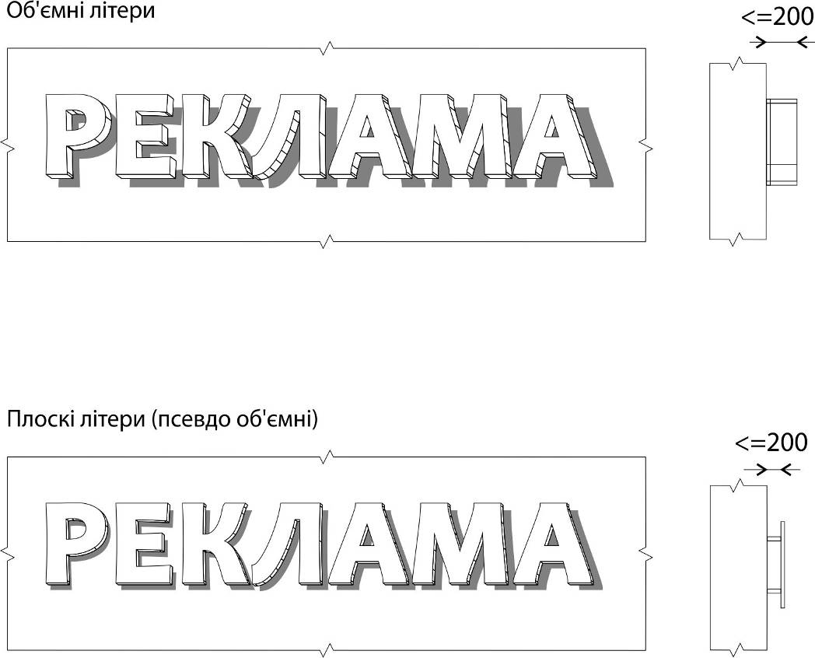

1.2. Окремі літери на основі / площині
Об’ємні або псевдо-об’ємні символи вважаються такими, якщо закріплені на площині або коробі прямокутної чи довільної форми.
На коробі може бути розміщена додаткова інформація. Короб може бути обладнано підсвічуванням, але фронтальна панель повинна бути виготовлена з світлонепроникного матеріалу. Підсвічуватися можуть лише окремі елементи, а не вся фронтальна панель.

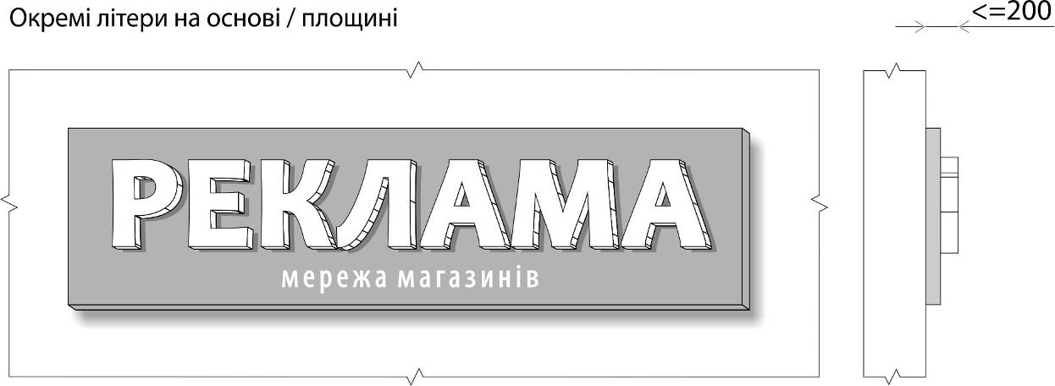

1.3. Лайтбокси з об'ємним або плоским рішенням лицевої сторони
Лайтбокс – короб, обладнаний внутрішнім підсвічуванням.
Фронтальна сторона короба виготовлена зі світлопроникного матеріалу, на яку, за допомогою аплікації, друку, або із застосуванням об'ємних елементів, нанесено рекламну інформацію.
Лайтбокс може бути прямокутної, круглої, овальної або іншої довільної форми.
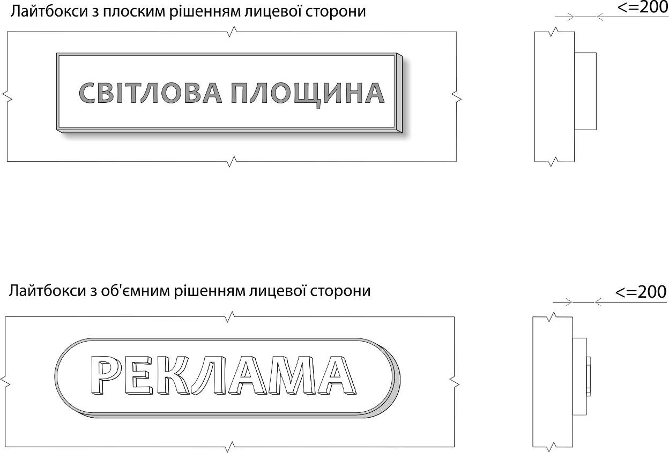

1.4. Композиційні рішення
Композиційні рішення – варіативні поєднання об'ємних або плоских символів з лайтбоксами або декоративними елементами.

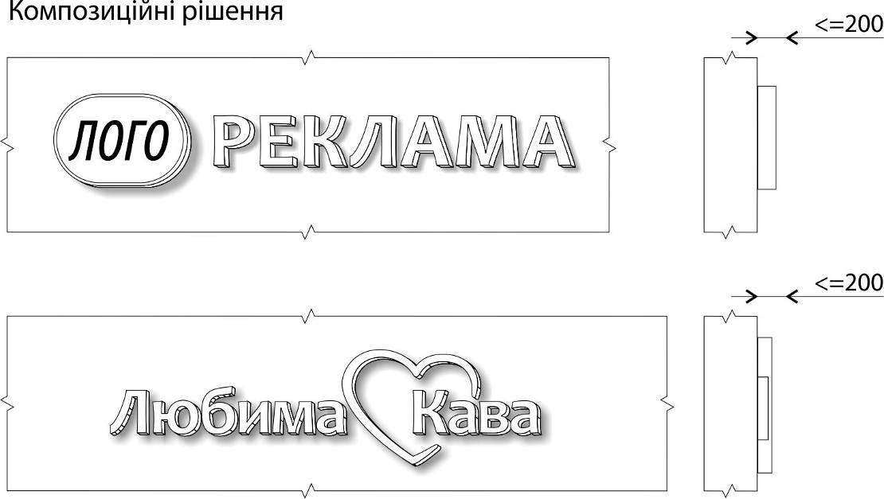

1.5. Спеціальні конструкції, виконані розписом, ліпкою або мозаїкою

Спеціальні конструкції, виконані розписом, ліпкою або мозаїкою виконуються безпосередньо на фасаді будівлі.

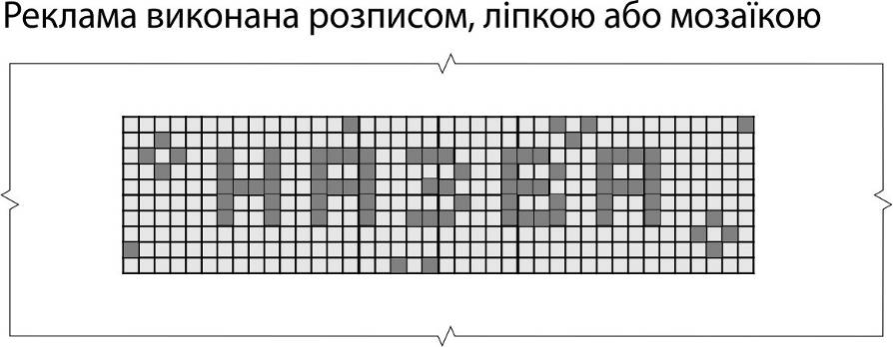

2. Правила розміщення

2.1. Розміщення спеціальних конструкцій на фасаді
Спеціальні конструкції встановлюються над, або з боків віконних та дверних отворів безпосередньо на частині фасаду закладу, вільному від декоративних елементів.
Встановлюються спеціальні конструкції на першому (між першим та другим) або цокольному поверхах.
Виключні випадки:
- коли це передбачено паспортом фасаду; якщо споруда – торговельно-розважальний центр;
- якщо торгівельні площі в житловому будинку займають 2 та більше поверхів;
- якщо на правах оренди чи власності суб’єкту належить ціла будівля.
Спеціальна конструкція має бути розташована симетрично відносно до елементів фасаду, або має бути взаємоузгоджена з ними, наслідувати горизонтальну вісь вже існуючих спеціальних конструкцій.

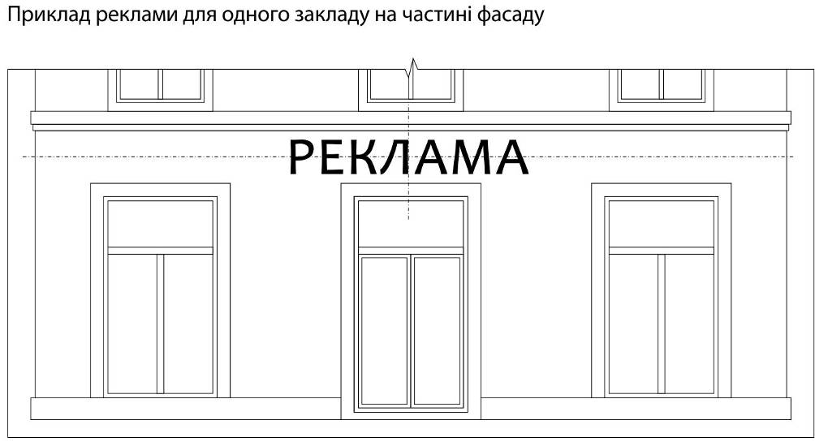
Спеціальна конструкція має бути встановлена симетрично відносно фасаду або взаємоузгоджена
з його елементами

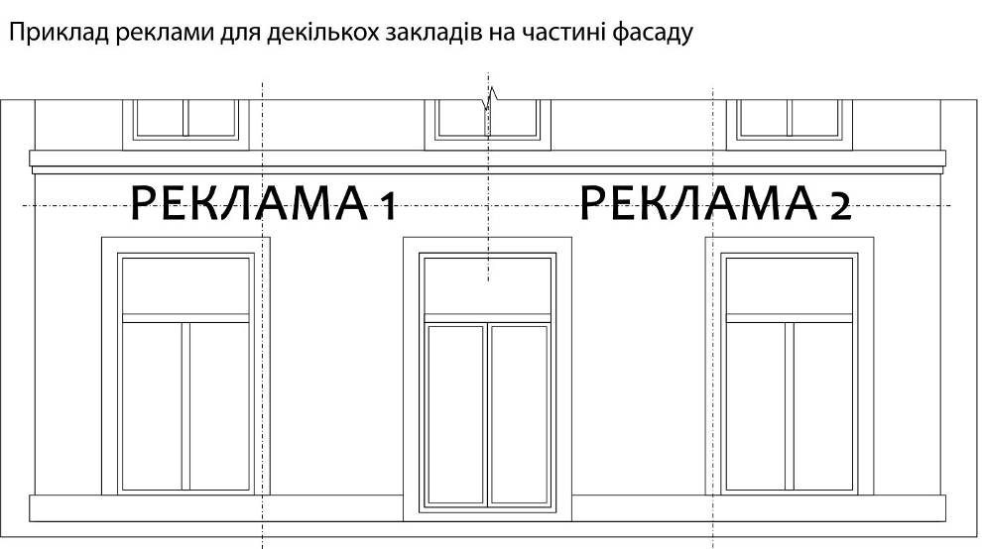
Спеціальна конструкція має бути встановлена симетрично відносно фасаду, або бути
взаємоузгоджена з його, елементами, наслідувати горизонтальну
вісь сусідніх спеціальних конструкцій
2.1.1 Типові помилки при розміщені спеціальних конструкцій на фасаді

Спеціальні конструкції не можуть перекривати елементи декору фасаду, адресні та пам'ятні таблички, інженерні комунікації або обмежувати доступ до них.
Перекривати віконні або дверні отвори (окрім норми розміщення безпосередньо в отворах), перекривати балкони, карнизи, ніші, арки тощо.

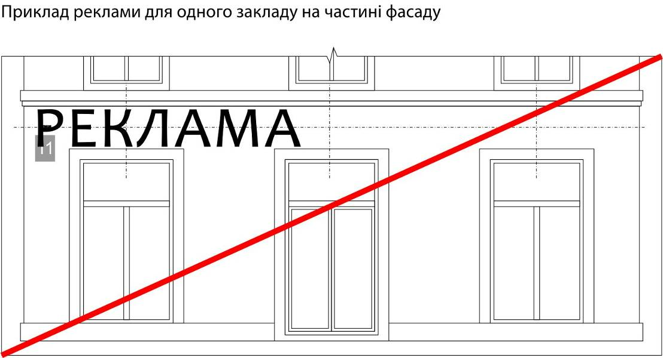
Спеціальна конструкція має бути встановлена симетрично відносно фасаду, або взаємоузгоджена
з його елементами. Спеціальної конструкції не можуть перекривати адресні таблички

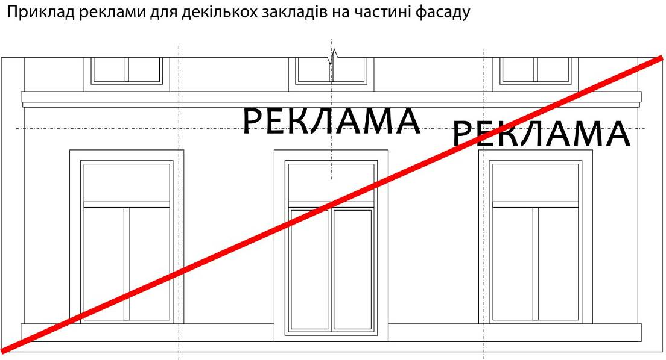
Спеціальна конструкція має бути встановлена симетрично відносно фасаду, або бути взаємоузгоджена
з його елементами, наслідувати горизонтальну вісь існуючих спеціальних конструкцій

2.2. Масштаб спеціальних конструкцій, вільний простір
Спеціальна конструкція не може займати весь вільний простір фасаду, навіть за наявності місць вільних від декоративних елементів.
Бажаним слід вважати масштаб 4/6 відносно площини, на яку встановлюється спеціальна конструкція. При цьому деякі елементи, як логотип, знак, великі літери в написі та деякі частини художньо-декоративних елементів, можуть займати до 14/16 вільного простору.
Приклад співвідношення спеціальної конструкції до площини на яку вона встановлюється
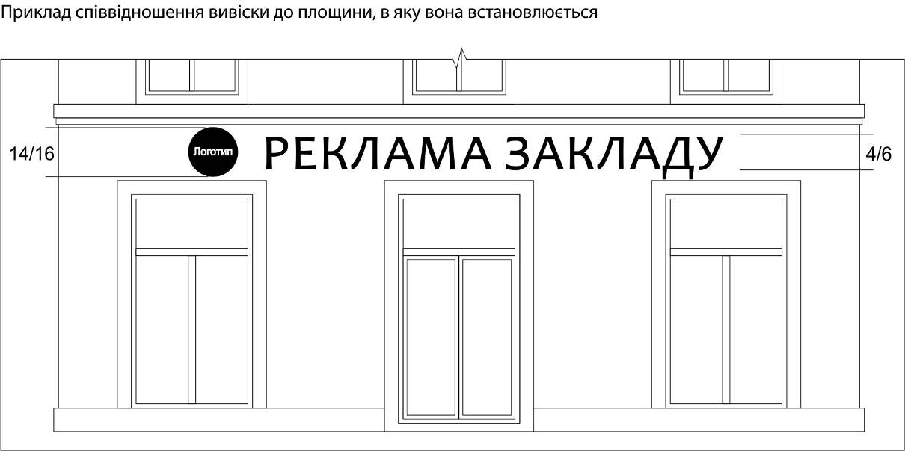
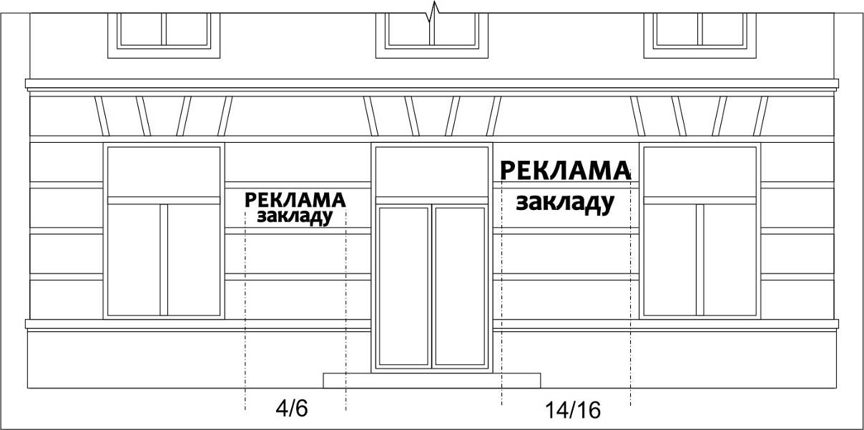
Бажаним слід вважати масштаб 4/6 відносно площини, на яку встановлюється спеціальна конструкція,
при цьому деякі елементи, як логотип, знак, великі літери в написі та деякі частини
художньо-декоративних елементів, можуть займати до 14/16 вільного простору

2.2.1. Типові помилки масштабування та розміщення спеціальних конструкцій

Спеціальна конструкція не може частково або повністю перекривати декоративні елементи фасаду, виходити за межі фасаду, частково або повністю перекривати вікна, двері. Ігнорувати правила вільного простору.

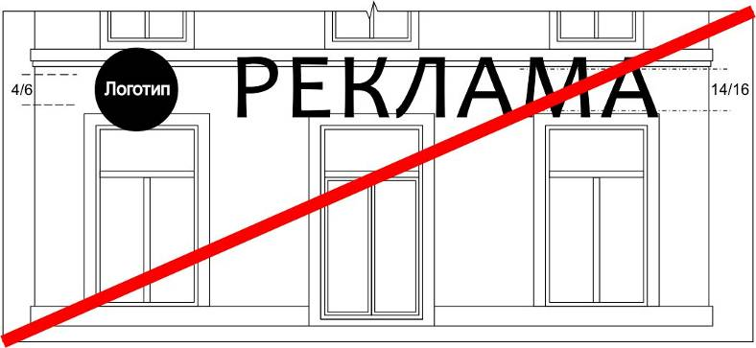 | Забороняється ігнорувати правила масштабування (п.2.2)
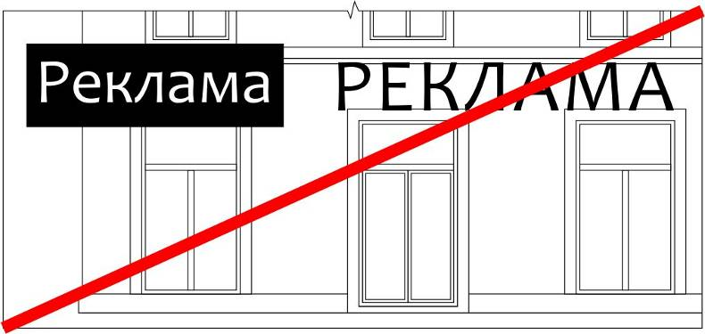 | Спеціальна конструкція не може виходити за межі фасаду. Забороняється сусідство спеціальних конструкцій на площині з спеціальна конструкціями окремими літерами.
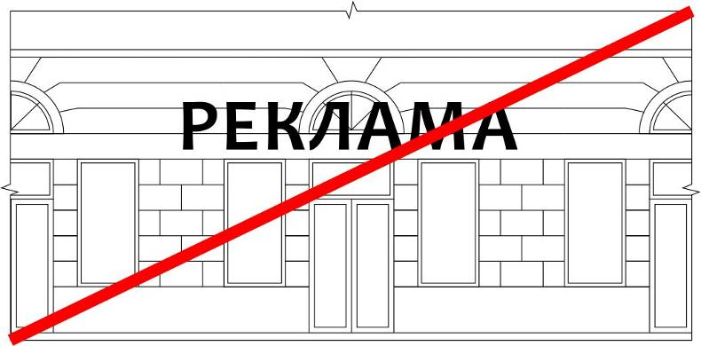 | Спеціальна конструкція не може частково або повністю перекривати віконні та дверні отвори
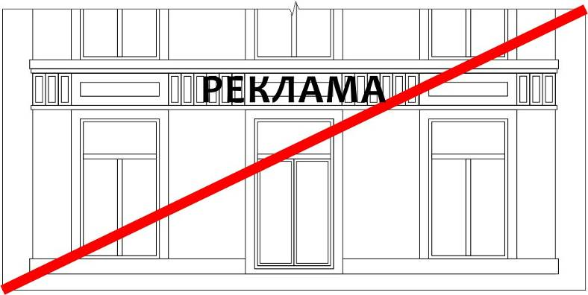 | Спеціальна конструкція не може частково або повністю перекривати декоративні елементи фасаду

2.3. Спеціальної конструкції у віконних та дверних отворах
Спеціальна конструкція у віконному або дверному отворі розміщується лише за умови, якщо оздоблення фасаду, або інші фактори заважають її розміщенню безпосередньо на фасаді.
Встановлення спеціальної конструкції безпосередньо у віконному чи дверному отворі із зовнішнього боку будівлі можливе лише за умови, якщо вона не перекриватиме їх більше, ніж на 35%.
Така спеціальна конструкція може бути виконана, як на основі, так і окремими літерами, та в обох випадках не може перекривати отвір більш, ніж на 35%.
Спеціальна конструкція не може виступати за межі прорізу у будь-яких напрямках, має наслідувати горизонтальну вісь сусідніх спеціальних конструкцій

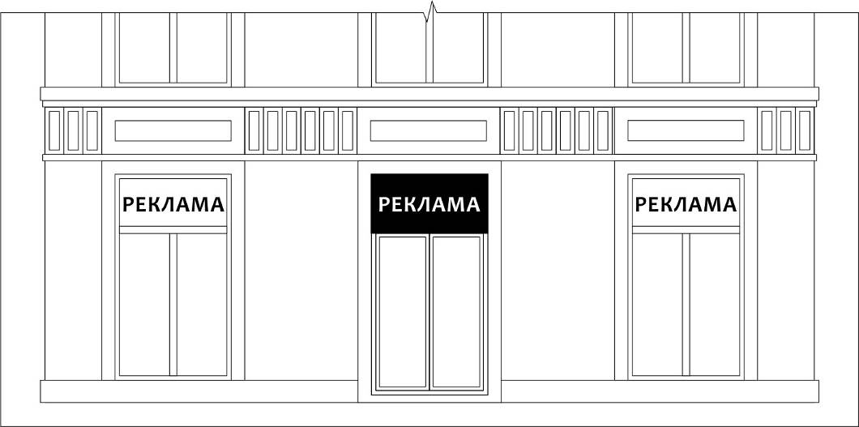
Спеціальна конструкція розміщена у прорізі не виходячи за його межі

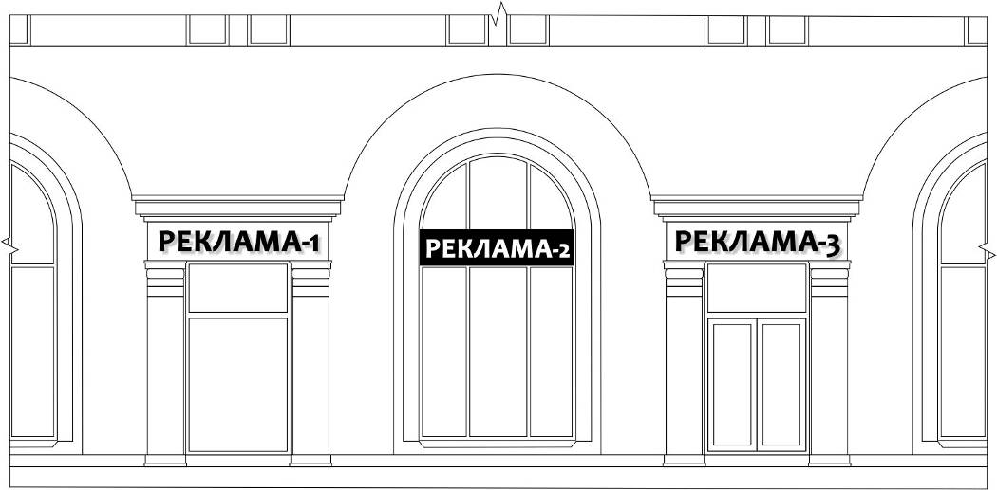
Спеціальна конструкція розміщена у прорізі не виходячи за його межі, наслідує горизонтальну
вісь сусідніх спеціальних конструкцій

2.3.1. Типові помилки при розміщені спеціальних конструкцій у отворах

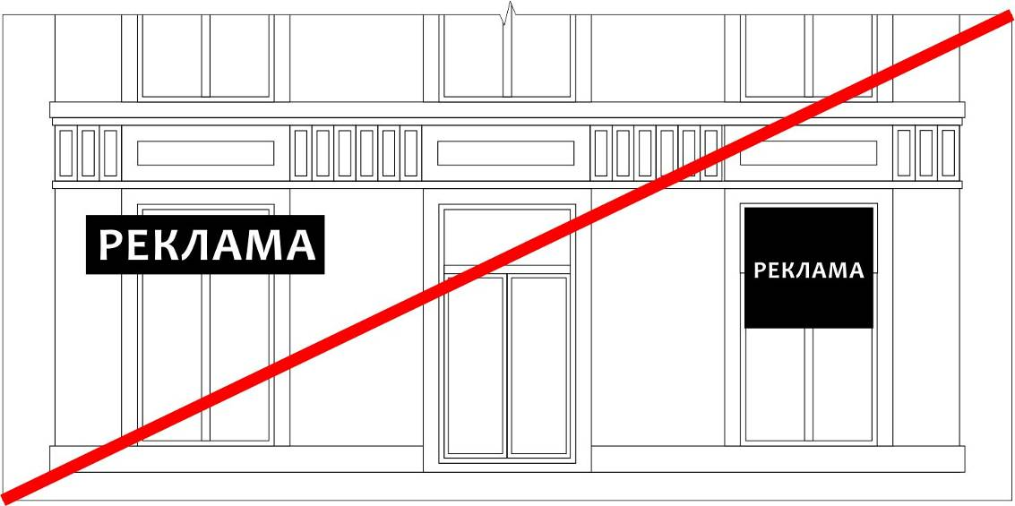
Спеціальна конструкція виходить за межі отвору. Спеціальна конструкція перекриває отвір більш ніж на 35%

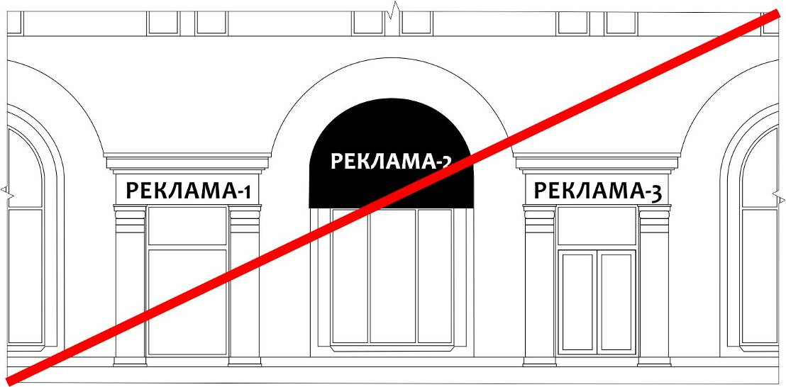
Спеціальна конструкція не узгоджена з типом та формою існуючих спеціальних конструкцій, не наслідує
горизонтальну вісь

2.4. Розміщення спеціальних конструкцій над аркою
Дозволяється встановлювати спеціальну конструкцію над аркою, за умови, що вона не перекриває декоративні елементи фасаду.
Якщо за аркою знаходяться два та більше закладів, поруч із аркою встановлюються набірні покажчики.

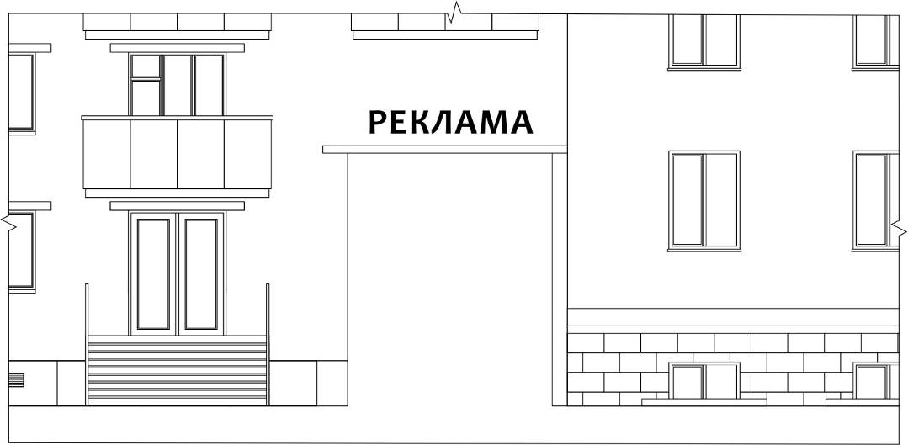
Дозволяється лише одна спеціальна конструкція над аркою

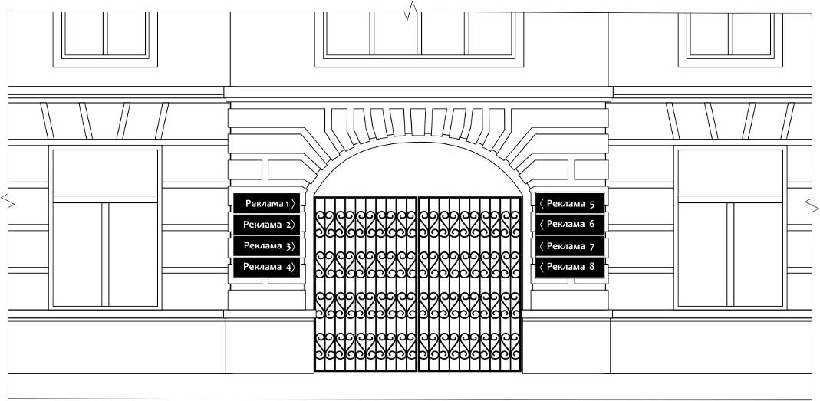
Якщо за аркою знаходяться два та більше закладів, поруч із аркою
встановлюються набірні покажчики.

2.4.1. Типові помилки при розміщені над арками
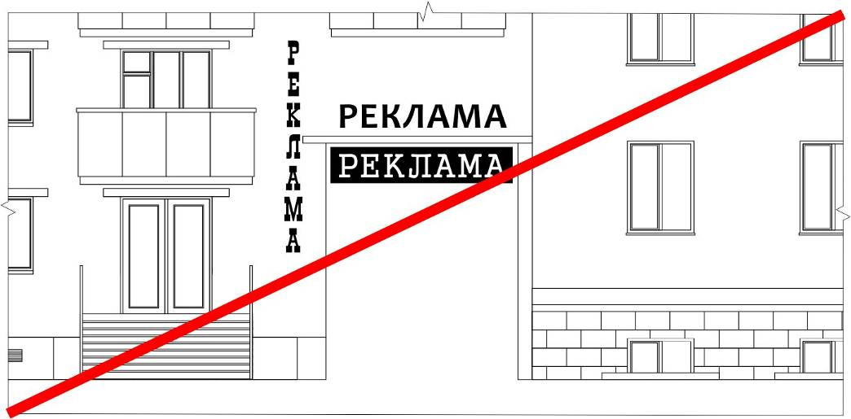
Забороняється встановлювати більше однієї спеціальної конструкції.
Не можна встановлювати спеціальну конструкцію всередині арки (в проїзді)

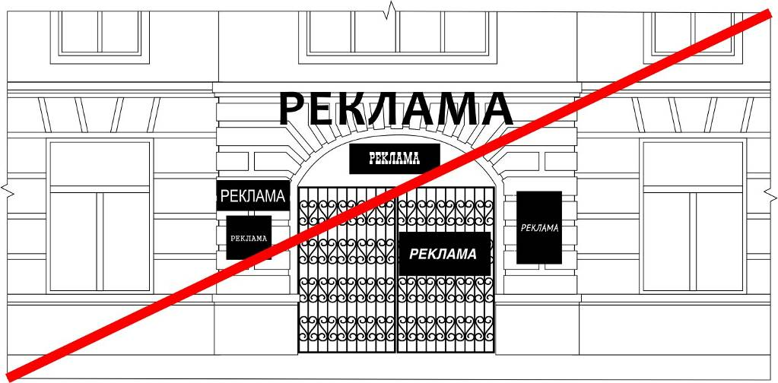
Забороняється перекривати декоративні елементи
Забороняється використання табличок не узгодженого між собою формату

2.5. Ситуативні приклади розміщення спеціальних конструкцій

Приклад взаємоузгодження спеціальної конструкції та декоративних елементів фасаду
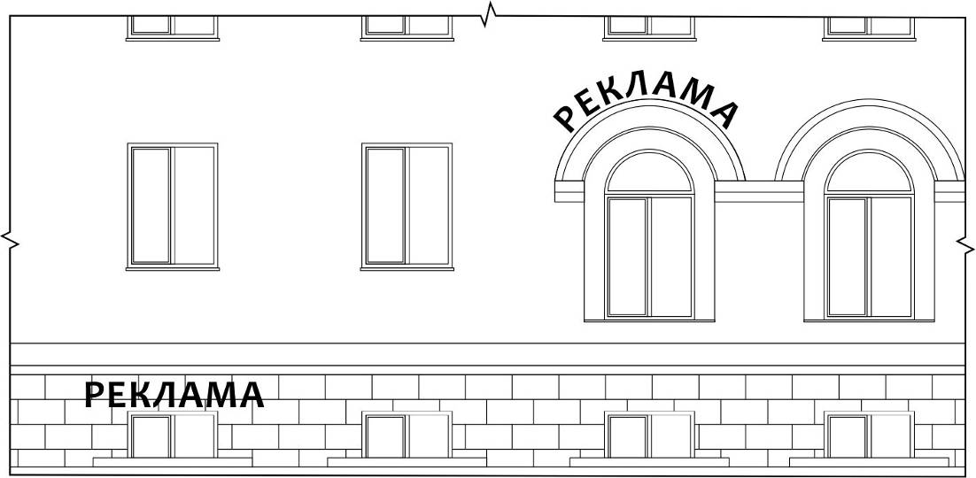
Приклад розміщення спеціальної конструкції на цокольному поверху

Приклад розміщення спеціальної конструкції на типовій забудові
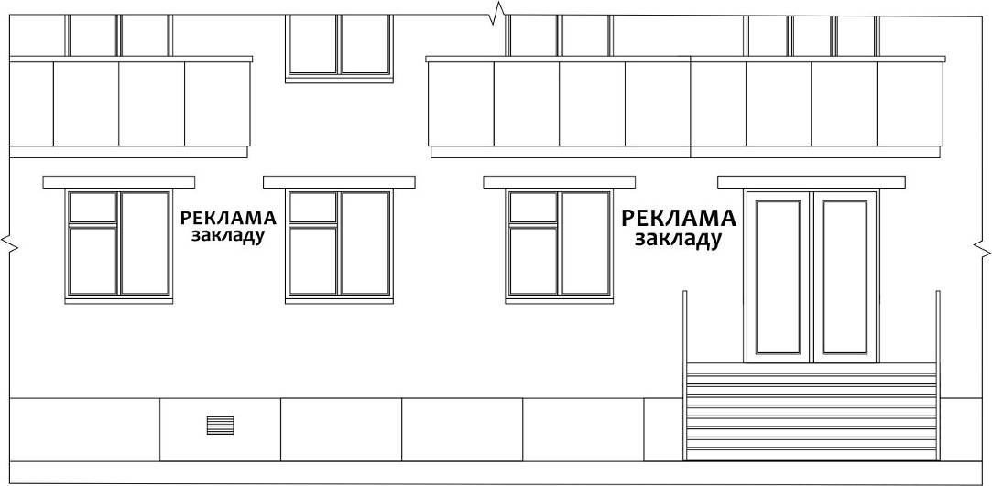
У випадках коли неможливо встановити спеціальну конструкцію над віконними та дверними
прорізами або безпосередньо у прорізах, слід обирати розміщення з боків від них.

2.5.1. Ситуативні приклади, помилки при розміщення спеціальних конструкцій

Відсутнє взаємоузгодження спеціальної конструкції та декору фасаду
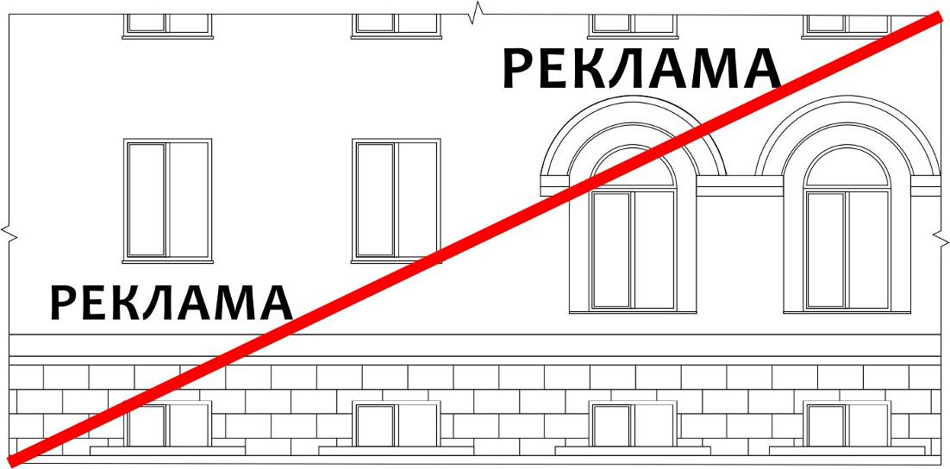
Спеціальна конструкція на цокольному поверсі має буди встановлена до межі
перекриття з першим поверхом.

Приклад розміщення спеціальної конструкції на типовій забудові
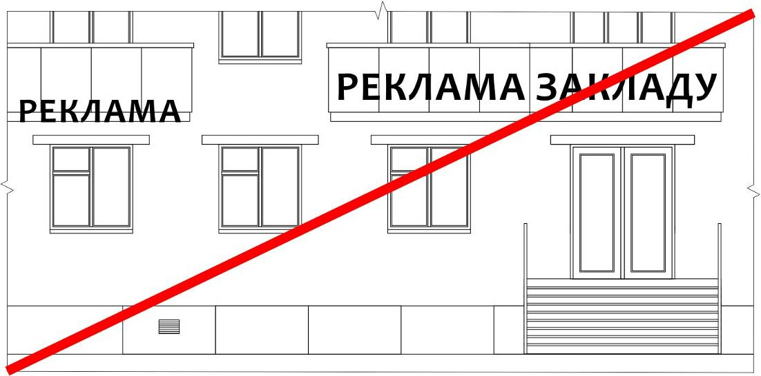
Спеціальної конструкції не можна розміщувати на балконах

2.6. Спеціальної конструкції вище першого поверху
Спеціальної конструкції вище першого поверху дозволяються:
- торгово-розважальним центрам;
- у випадках, коли торгові площі в житловому будинку займають два та більше поверхів;
- у випадках, коли суб'єкту на правах оренди чи власності належить вся будівля.
Спеціальної конструкції повинні відповідати загальним вимогам або бути встановленні в місцях, передбачених паспортом фасаду.
У випадках зосередження великої кількості торгових точок у будинку, першочергове право розміщення спеціальної конструкції на фасаді отримують торгові площі, що займають фасадну частину. Інші орендарі узгоджують розміщення з адміністрацією.
Спеціальної конструкції мають бути взаємоузгоджені між собою, мати однакову висоту та зберігати горизонтальну вісь із сусідніми спеціальна конструкціями.
На глухій частині фасаду або виконаній у форматі кронштейну може розміщуватися набірний покажчик.

Торгові площі в житловому будинку займають 2 та більше поверхів
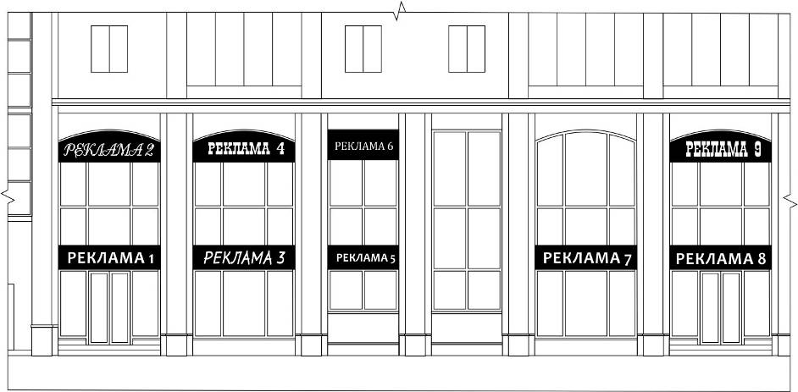 | спеціальна конструкція не може перекривати проріз більш, ніж на 35%, не повинна виступати за межі прорізу у будь-яких напрямках,  має наслідувати горизонтальну вісь сусідніх спеціальних конструкцій
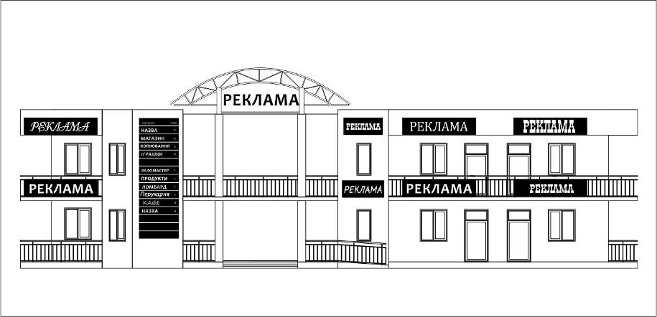 | спеціальної конструкції мають бути взаємоузгоджені між собою, мати однакову висоту та зберігати горизонтальну вісь із сусідніми.
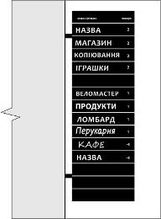 | покажчик з спеціальна конструкціями у форматі кронштейну

2.6.1. Спеціальної конструкції вище першого поверху, типові помилки
Торгові площі в житловому будинку займають 2 та більше поверхів
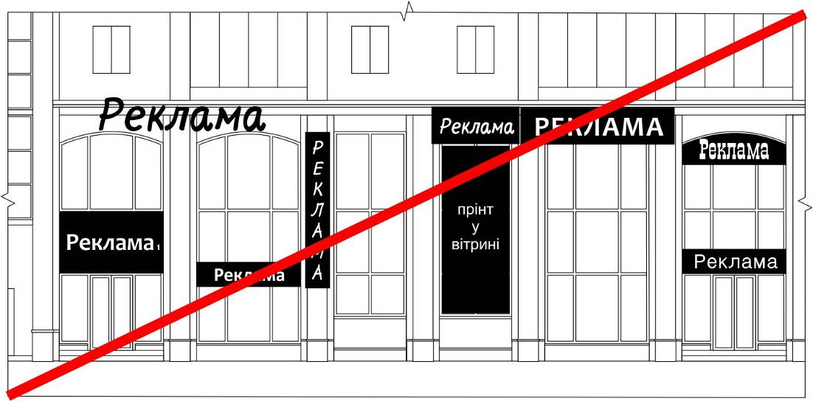
спеціальна конструкція не може перекривати проріз більш, ніж на 35%, не повинна виступати
за межі прорізу у будь-яких напрямках, має наслідувати
горизонтальну вісь сусідніх спеціальних конструкцій

Приклад зосередження великої кількості торгових точок
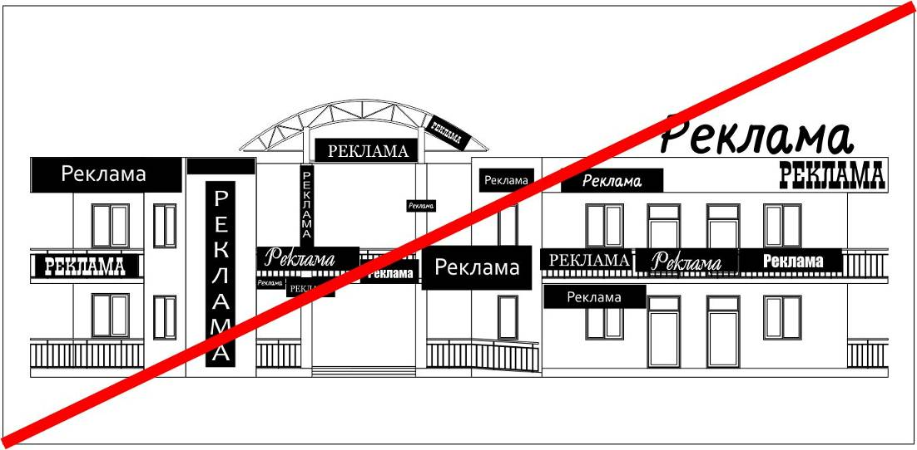
спеціальної конструкції мають бути взаємоузгоджені між собою, мати однакову висоту
та зберігати горизонтальну вісь з сусідніми

2.7. Спеціальної конструкції на фризі
Спеціальної конструкції, що розташовуються на існуючому фризі, мають наслідувати тип, висоту та горизонтальну вісь сусідніх спеціальних конструкцій.
При розміщенні на загальному фризі лайтбокс чи основа спеціальної конструкції має дорівнювати висоті фриза, а довжина – межам фріза, або до початку сусідньої спеціальної конструкції.
На загальному фризі забороняється сусідство спеціальних конструкцій на основі з спеціальна конструкціями з окремими літерами без основи.
Забороняється ігнорувати горизонтальну вісь.
Заборонено розміщення спеціальних конструкцій, якщо їх розмір є більшим, або меншим за висоту фриза.
Забороняється розміщення спеціальних конструкцій одна над одною.
Забороняється перекриття спеціальними конструкціями частин фасаду, вітрин, парканів.

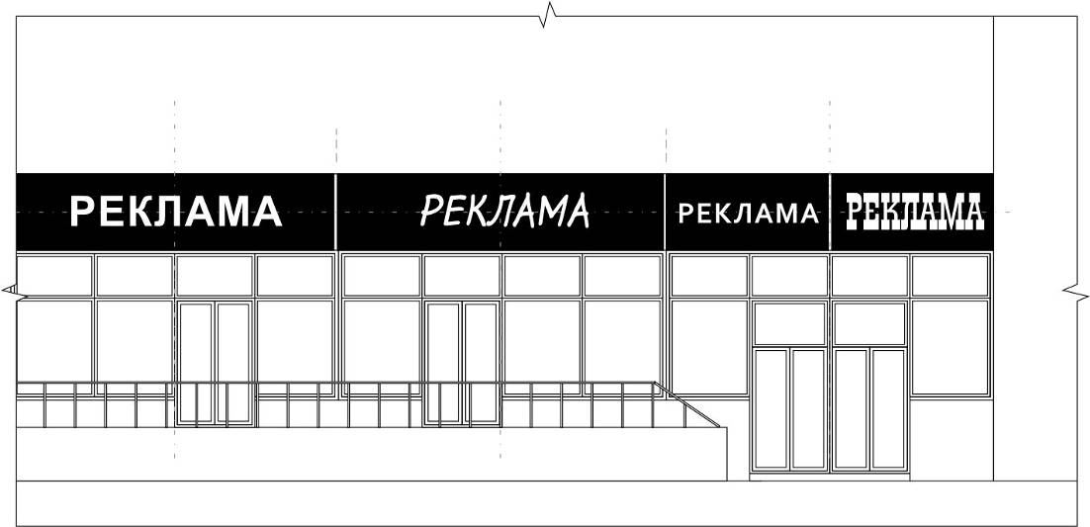
Спеціальної конструкції на фризі мають бути взаємоузгоджені між собою, мати однакову висоту
та зберігати горизонтальну вісь із сусідніми.

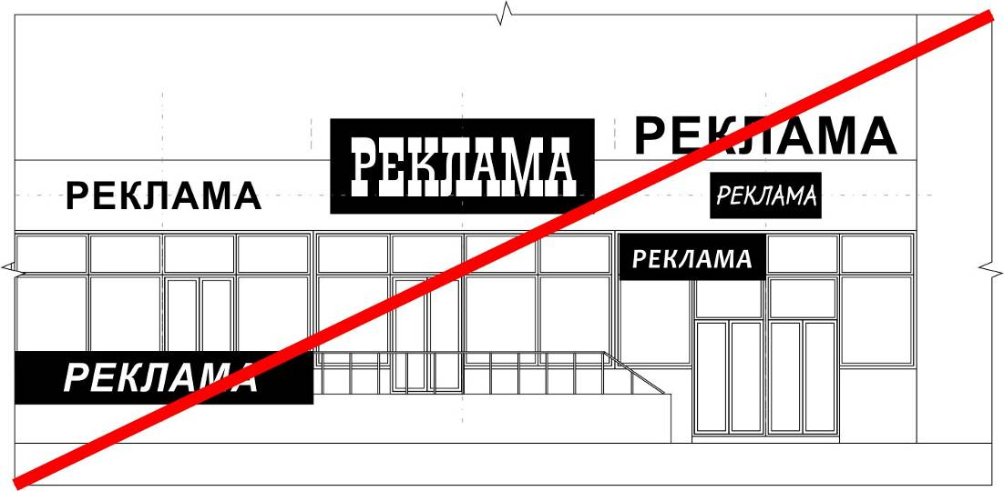
На загальному фризі забороняється сусідство спеціальних конструкцій на основі з спеціальна конструкціями
з окремими літерами без основи.
Забороняється розміщувати спеціальну конструкцію з розміром основи більше чи менше висоти
фриза. Забороняється розміщення спеціальних конструкцій одна над одною.

3. Вітрини
У вітринах можна розміщувати додаткові рекламні матеріали: лайтпостери, аплікації, принти, інсталяції.
Аплікації можна наносити як із вуличної сторони, так і з середини; лайтпостери і принти тільки з внутрішньої.
Допустима норма перекриття скла для лайтпостера, аплікації, принта дорівнює 40%, для інсталяції 100%

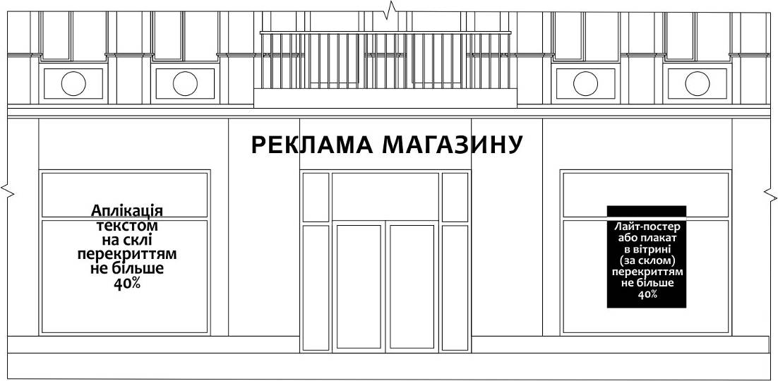

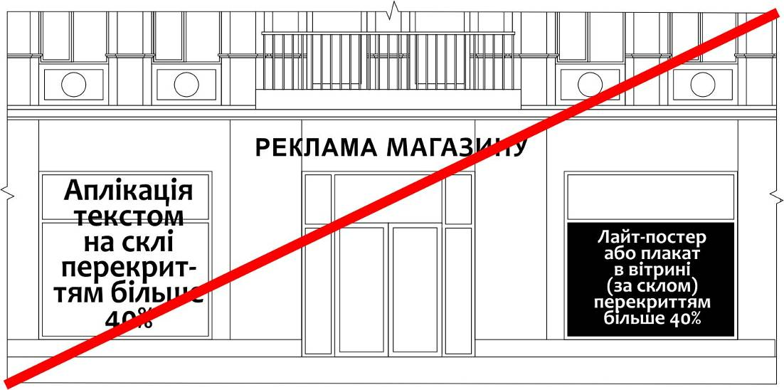
Лайтпостери, аплікації, принти не можуть займати більше 40%
скла вітрини, вікон, дверей

4. Спеціальної конструкції на козирках, маркізах, навісах

Розміщувати спеціальну конструкцію на козирках та маркізах дозволяється лише у межах вертикальних площин з урахуванням масштабу 4/6 (та 14/16) відносно площини для розміщення.

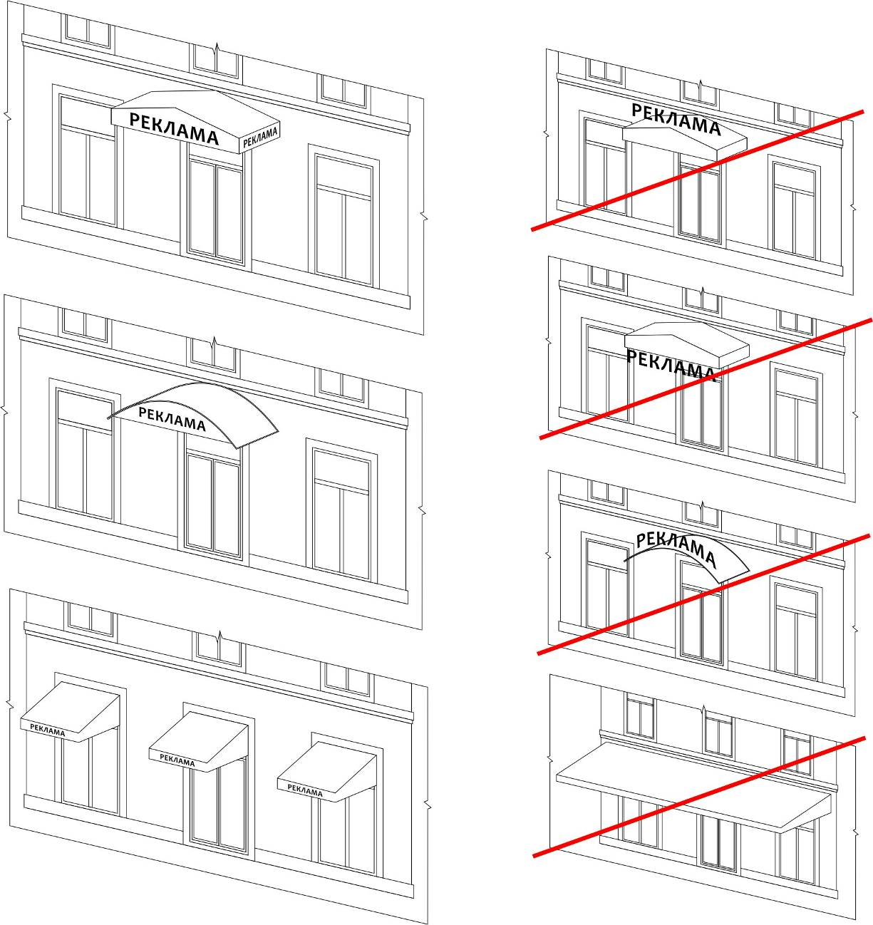

5. Розміщення спеціальних конструкцій, табличок, вказівників поруч з входом

Спеціальна конструкція, табличка або вказівник не може частково або повністю перекривати декоративні елементи фасаду, вікна, двері. Не може бути розміщена на сходинках та їх огорожах.
Всі таблички спеціальної конструкції і вказівники мають бути однакового розміру та орієнтації, бути розміщені по боках від входу, взаємоузгоджені між собою; зберігати або вертикальну, або горизонтальну вісь.

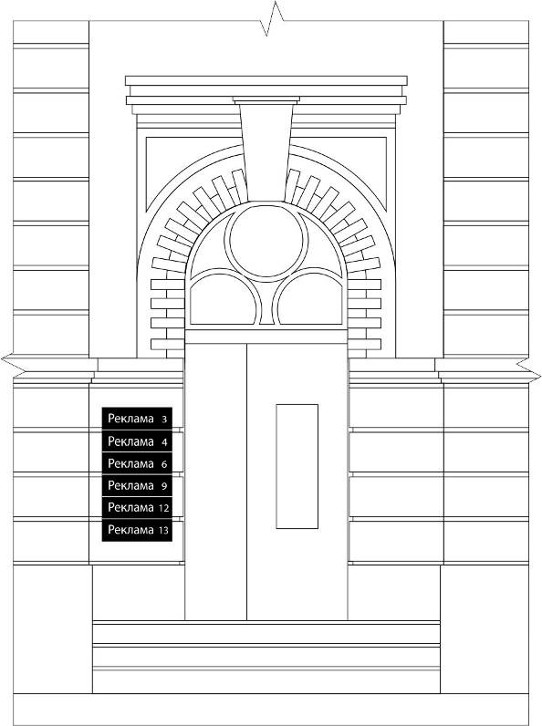

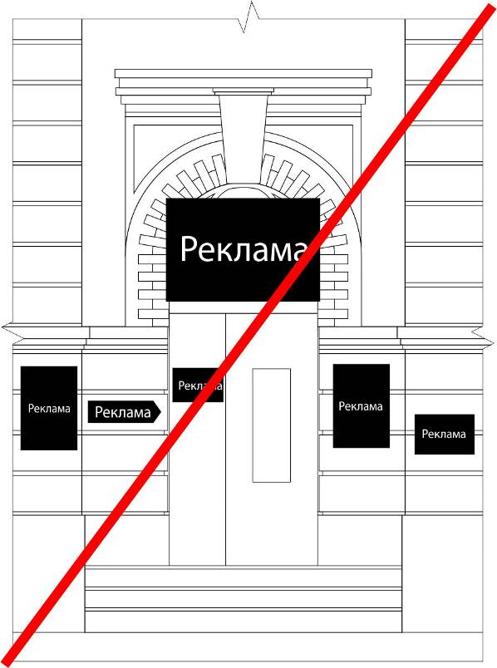
6. Спеціальна рекламна конструкція, що розміщується під кутом до фасаду будинку (будівлі) (теж саме: вказівник, прапорець)

Розміщується перпендикулярно фасаду будинку на висоті не менше 2.5 м до його нижньої частини, від рівня тротуару або інших площин, призначених для проходу пішоходів, та виносом від площини фасаду не більше 0.9 м
Кронштейн може встановлюватися як безпосередньо на фасаді закладу, так і окремо від закладу на кутах будинку, але повинен дотримуватися спільної горизонтальної вісі з іншими спеціальна конструкціями.
Між кронштейном та спеціальною конструкцією або іншим кронштейном має бути не менше 2-х метрів. Максимальна висота кронштейну, розташованого вище першого поверху, має бути не більше сумарної висоти перших двох поверхів.
Кронштейни не можуть перекривати декоративні елементи, встановлюватися у віконні або дверні прорізи, балкони.
Перекривати або обмежувати доступ до інженерних комунікацій, перекривати
адресні та пам'ятні таблички тощо.
Забороняється розміщувати кронштейн безпосередньо над або під існуючим кронштейном.
Кронштейни можуть бути різноманітних геометричних форм, типів та матеріалів

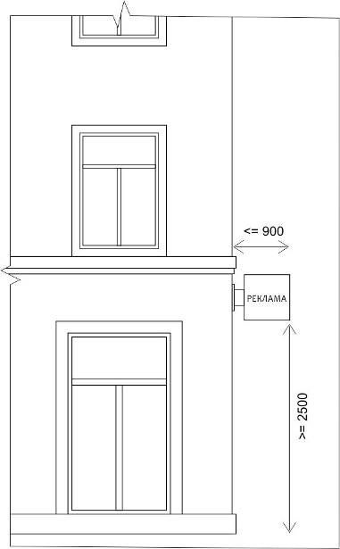 | 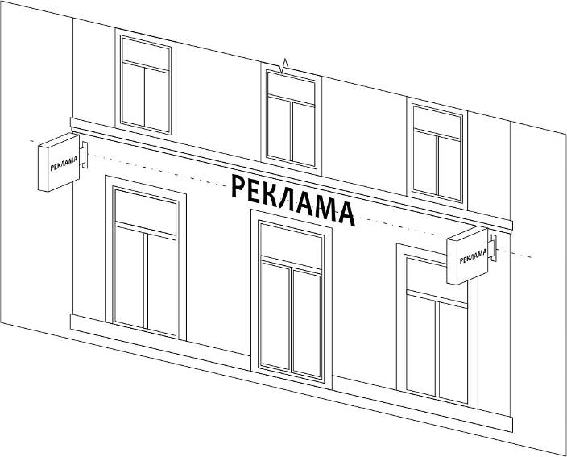
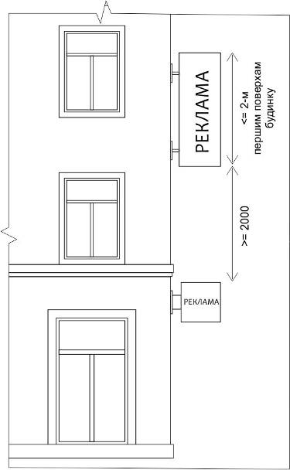 | 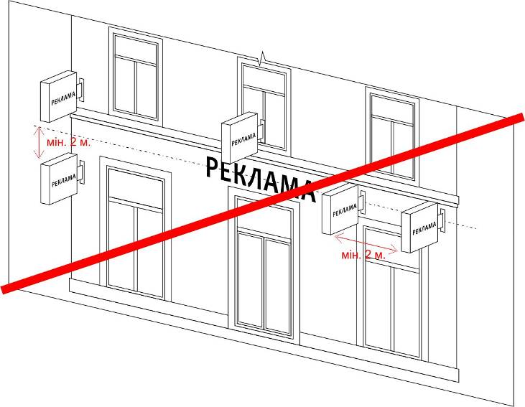

7. Меморіальні дошки, пам'ятні таблички
Обабіч меморіальних дощок та пам’ятних табличок встановлюється охоронна зона. Вона повинна бути вільна від будь-якої реклами, в тому числі розміщеної у вікнах або вітринах.
Охоронна зона має дорівнювати 0,5 довжини найдовшої із сторін дошки, таблички, або групи дощок по периметру з кожної сторони, але не менше 1 метра.

Охоронна зона дошки, таблички, або групи дощок
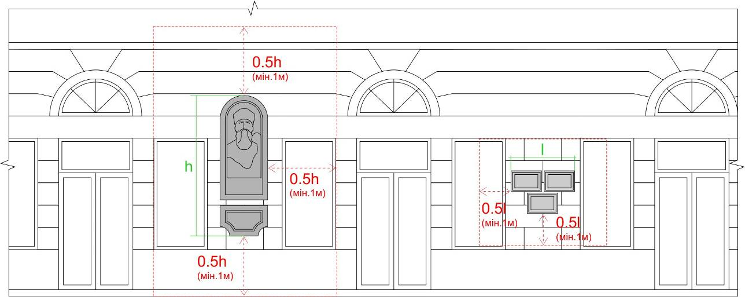

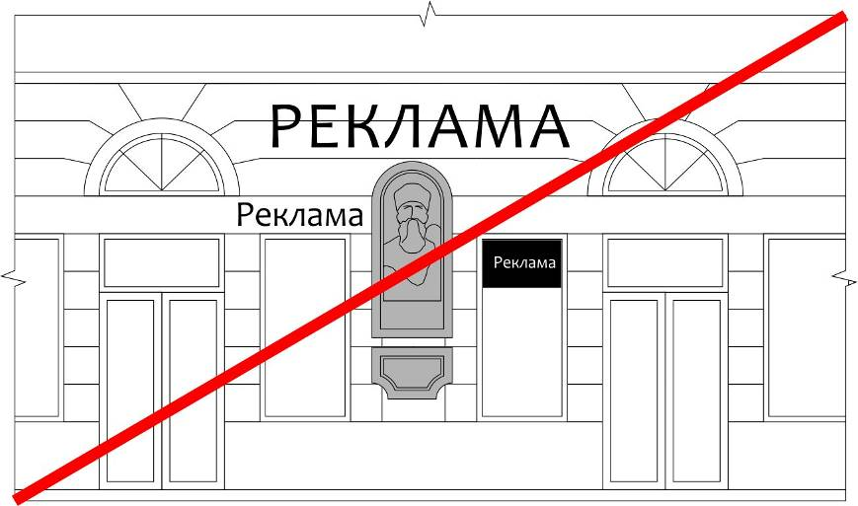 | Охорона зона дорівнює 0,5 довжини найдовшої із сторін дошки, таблички, або групи дощок по периметру з кожної сторони, але не менше 1 метра.

Начальник управління
архітектури та містобудування А.В. Кривцов

